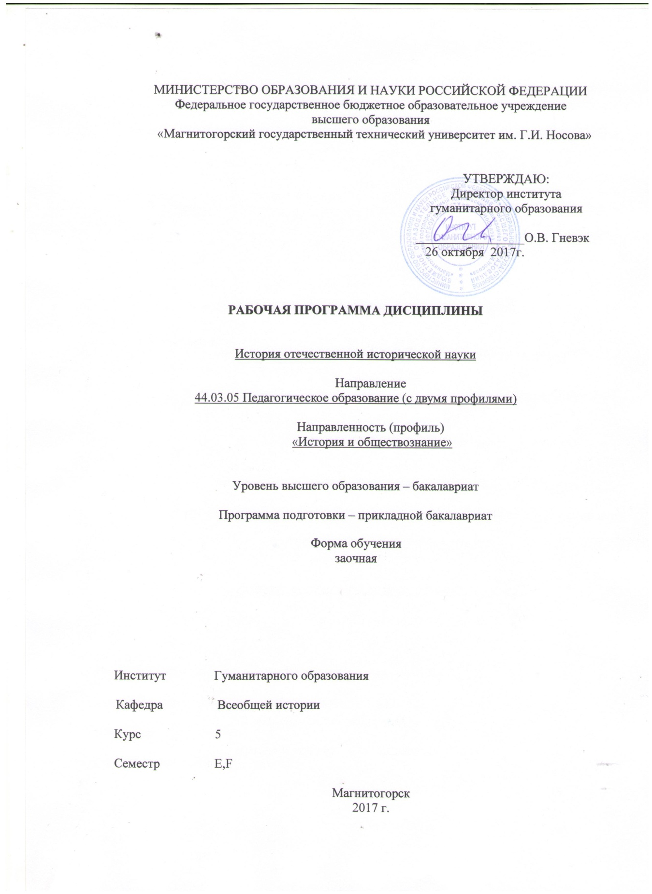

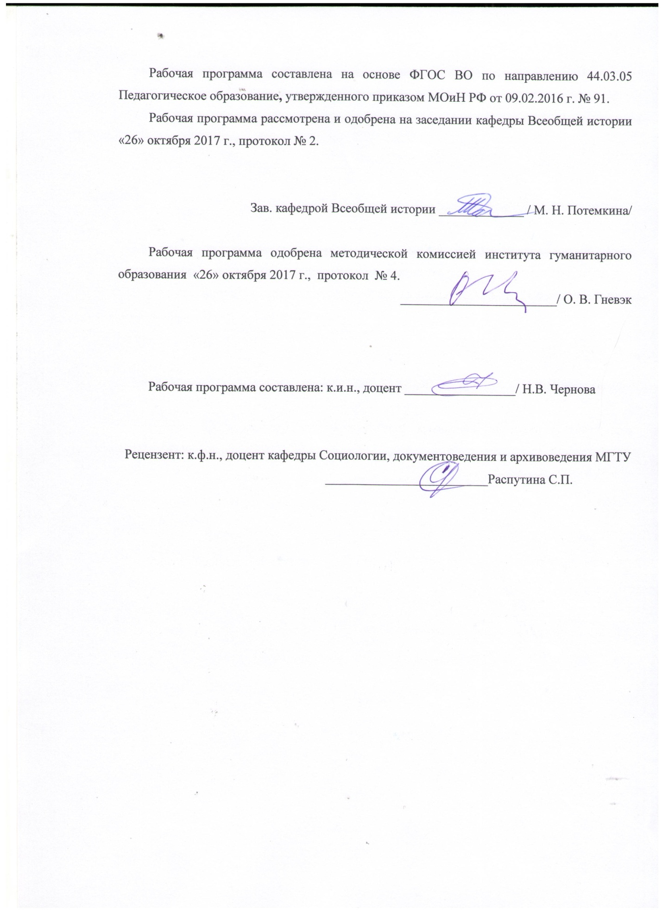

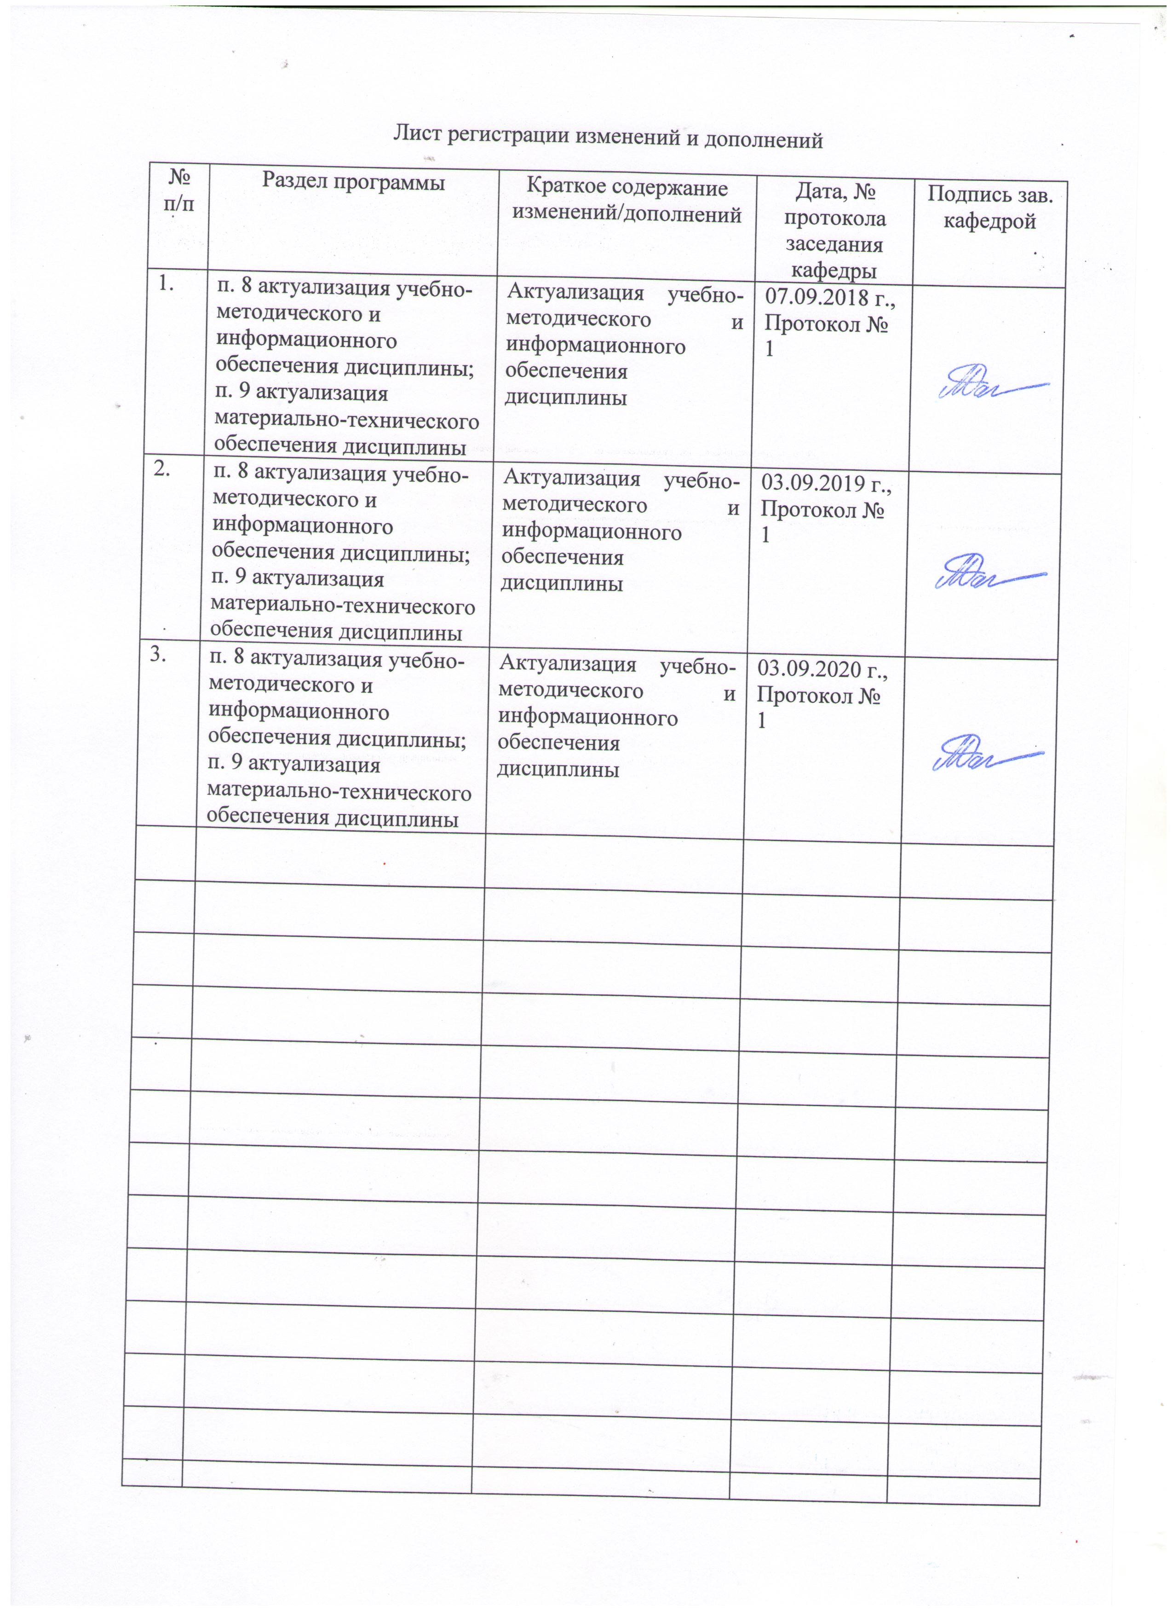

1 Цели освоения дисциплины:

Цель освоения дисциплины «История отечественной исторической науки» заключается в теоретическом осмыслении феномена отечественной историографии дореволюционной эпохи, в рассмотрении особенностей и условий ее развития с учетом мировых процессов эволюции гуманитарного знания на протяжении тысячелетия – со времен средневековья до начала ХХ в. Знание историографии позволит выработать гражданскую позицию, облегчит способность реализовывать образовательные программы по учебным предметам в соответствии с требованиями образовательных стандартов и улучшит использование специальных знаний, полученных в рамках направленности (профиля) образования в профессиональной деятельности.

Задачи освоения дисциплины «История отечественной исторической науки»:
- исследование проблем возникновения и эволюции исторической науки в России;
- изучение становления и развития основных концепций отечественной истории;
- рассмотрение трансформации источниковой базы и методологического инструментария отечественных историков дореволюционного периода;
- анализ отдельных школ и направлений дореволюционной российской историиографии.

2 Место дисциплины в структуре образовательной программы подготовки бакалавра (магистра, специалиста)
Дисциплина «История отечественной исторической науки» входит в профессиональный цикл и относится к дисциплинам вариативной части блока 1 (Б.1.В.14) образовательной программы по направлению подготовки (специальности) 44.03.05 «Педагогическое образование (с двумя профилями подготовки», профиль «История и обществознание».
Приступая к изучению дисциплины, студент должен обладать знаниями об основных этапах и ключевых событиях всемирной и отечественной истории, умениями аргументировано высказывать свою точку зрения, делать выводы, владеть навыками поиска и отбора нужной исторической информации и приемами самостоятельной работы с учебной литературой. Данные знания, умения, навыки должны быть сформированы у студента при изучении дисциплин «Вспомогательные исторические дисциплины», «Источниковедение».. При этом история отечественной исторической науки рассматривается как одна из интегрирующих дисциплин в системе гуманитарных наук; показываются различные методологические подходы к решению наиболее значимых проблем, а также развитие методики исследования исторических процессов.

3 Компетенции обучающегося, формируемые в результате освоения дисциплины (модуля) и планируемые результаты обучения.
В результате освоения дисциплины «История отечественной исторической науки» обучающийся должен обладать следующими компетенциями:

Структурный  элемент компетенции | Планируемые результаты обучения
ОК-2 – способностью анализировать основные этапы и закономерности исторического развития для формирования гражданской позиции
Знать | Базовые понятия историографии
Уметь | работать с историографическими источниками
Владеть | Выявлением характерных черт этапов развития историографического знания и эволюции источниковой базы
ПК-1 Готовностью реализовывать образовательные программы по учебным предметам в соответствии с требованиями образовательных стандартов
Знать | Основные стадии развития отечественной исторической науки изучаемого периода
Уметь | приобретать знания в области истории исторической науки в России в дореволюционный период посредством работы в интернет-сообществах и локальных социальных сетях
Владеть | Навыками публичного выступления, отстаивания свое точки зрения в дискуссии, в т.ч. и в ходе процесса обучения
ДПК-1 способностью к использованию специальных знаний, полученных в рамках направленности (профиля) образования в профессиональной деятельности
Знать | Основные разновидности историографических источников
Уметь | систематизировать историографический материал
Владеть | Навыками применения на практике приемов анализа историографических источников

4 Структура и содержание дисциплины
Общая трудоемкость дисциплины составляет 2 зачетные единицы 72 акад. часа, в том числе:
– контактная работа – 6,4 акад. часов:
– аудиторная – 6 акад. часов;
– ВНКР – 0,4 акад. часа
– самостоятельная работа – 61,7 акад. часов;

Раздел/ тема  Дисциплины | Курс 5 | Аудиторная  контактная работа  (в акад. часах) |  |  | Самостоятельная работа (в акад. часах) | Вид самостоятельной  работы | Форма текущего контроля успеваемости и  промежуточной аттестации | Код и структурный  элемент  компетенции
Раздел/ тема  Дисциплины | Курс 5 | Лекции | лаборат.  занятия | практич. Занятия
1. Историография истории России как научная дисциплина . Историографические источники .
1.1. Историография истории России как научная дисциплина. Историографические источники . |  | 1 |  |  | 11,7 | Самостоятельное изучение лекционного материала и материала учебников, подготовка практическому занятию и текущему контролю. | Заслушивание и обсуждение докладов | ОК-2 У.В.  ПК-1. З.У.В  ДПК-1: З.У.В..
Итого по разделу |  | 1 |  |  | 11,7
2. Периодизация истории исторической науки и формирование историографии как специальной научной дисциплины.
2.1. Периодизация отечественной исторической науки |  | 1 |  |  | 5 | Самостоятельное изучение лекционного материала и материала учебников, подготовка практическому занятию и текущему контролю. | Устный опрос. | ОК-2 У.В.  ПК-1. З.У.В.;ДПК-1: З.У.В.
2.2. Начало становления исторических знаний на Руси |  |  |  |  | 5 | Самостоятельное изучение лекционного материала и материала учебников, подготовка практическому занятию и текущему контролю. | Устный опрос. | ОК-2 У.В.  ПК-1. З.У.В.  ДПК-1: З.У.В.
Итого по разделу |  | 2 |  |  | 10
3. Становление исторической науки конец XVII – начало XIX века
3.1. Становление истории как науки в Российском государстве |  |  |  | 1 | 5 | Самостоятельное изучение лекционного материала и материала учебников, подготовка практическому занятию и текущему контролю. | Устный опрос. Подготовка докладов и сообщений. | ОК-2 У.В.  ПК-1. З.У.В.  ДПК-1: З.У.В.
3.2. Исторические изыскания в начале Х1Х в. |  |  |  | 1 | 5 | Самостоятельное изучение лекционного материала и материала учебников, подготовка практическому занятию и текущему контролю. | Устный опрос. Подготовка докладов и сообщений. | ОК-2 У.В.  ПК-1. З.У.В.  ДПК-1: З.У.В.
Итого по разделу |  |  |  | 2 | 10
Итого за семестр |  | 2 |  | 2 | 31,7
4. Русская историческая наука второй четверти XIX - начала ХХ вв.

4.1. Русская историческая наука второй четверти XIX в. |  |  |  | 2/2И | 15 | Самостоятельное изучение лекционного материала и материала учебников, подготовка практическому занятию и текущему контролю. | Устный опрос. Подготовка докладов и сообщений, презентаций, аналитических заданий | ОК-2 У.В.  ПК-1. З.У.В.;ДПК-1: З.У.В.
4.2. Отечественная историография второй половины Х1Х – начала ХХ вв. |  |  |  |  | 15 | Самостоятельное изучение лекционного материала и материала учебников, подготовка практическому занятию и текущему контролю. | Устный опрос. Подготовка докладов и сообщений, презентаций, аналитических заданий | ОК-2 У.В.  ПК-1. З.У.В.;ДПК-1: З.У.В.
Итого по разделу |  |  |  | 2/2И | 30
Итого за семестр |  |  |  | 2/2И | 30
Итого по дисциплине |  | 2 |  | 4/2И | 61,7 |  | Зачет, контрольная работа

5 Образовательные и информационные технологии
В преподавании дисциплины «История отечественной исторической науки» используются следующие образовательные и информационные технологии:
- интегративный подход в преподавании (междисциплинарные связи с обеспечиваемыми (последующими) дисциплинами;
- проведение аудиторных занятий с использованием мультимедиа;
- анализ интернет-ресурсов по заданной теме;
- использование интерактивных обучающих технологий: дискуссия, работа в команде, просмотр и обсуждение видеоматериалов, «круглый стол».

6 Учебно-методическое обеспечение самостоятельной работы обучающихся
По дисциплине «История отечественной исторической науки»» предусмотрена аудиторная и внеаудиторная самостоятельная работа обучающихся.
Аудиторная самостоятельная работа студентов предполагает решение проблемных задач на практических занятиях, составления аналитических таблиц, тестирование.
Внеаудиторная самостоятельная работа обучающихся осуществляется в виде изучения литературы по соответствующему разделу с проработкой материала, подготовки к практическим занятиям, подготовки и оформления контрольной работы.

Перечень тем и вопросов для подготовки к занятиям и обсуждению в аудитории:

ТЕМА № 1. ФОРМИРОВАНИЕ ОТЕЧЕСТВЕННОЙ ИСТОРИЧЕСКОЙ НАУКИ В XVIII – ПЕРВОЙ ТРЕТИ Х1Х В.
План

1.Труды П. Шафирова как источник по истории Северной войны.
2.Работы В.Н.Татищева, И.Н.Щербатова и И.Н.Болтина.
3.Становление русской буржуазной историографии в XVIII в.
4. «История государства Российского» Н.М.Карамзина.
5.Система «прагматической русской истории» Н.Устрялова.
6.Консервативная историография второй четверти XIX века.

ТЕМА № 2. ГОСУДАРСТВЕННАЯ ШКОЛА В РУССКОЙ ИСТОРИОГРАФИИ
План:
1. Предпосылки формирования государственной школы.
2.Научное наследие С.М.Соловьева:
а) биография и общественно-политические взгляды;
б) научные взгляды и методология;
в) концепция русской истории;
г) место и влияние С.М.Соловьева на историческую науку.
3. К.Д.Кавелин и Б.Н. Чичерин. Становление «Государственной школы» в дореволюционной исторической науке.
4. Второе поколение Государственной школы: В.И.Сергеевич и А.Д.Градовский.

Задания для самоконтроля

Тестирование

ВАРИАНТ 1

1. Укажите старейший университет России:
а) Виленский б) Дерптский в) Московский г) Казанский
2. Укажите издателя «Древней Российской Вифлиотики»:
а) В.М. Ломоносов б) Г.Ф. Миллер в) М.М. Щербатов г) Н.И. Новиков
3. Кто не являлся участником Румянцевского кружка:
а) П.М. Строев б) К.Ф. Калайдович в) В.Г. Анастасевич г) И.Н. Болтин
4. Кому принадлежит афоризм о научном значении Карамзина: «Карамзин не начал собою нового периода, а закончил старый, и роль его в истории науки не активная, а пассивная»:
а) М.И. Каченовскому б) Н.А. Полевому в) С.М. Соловьеву г) П.Н. Милюкову
5. К какому журналу Н.М. Карамзин не имел отношения:
а) «Вестник Европы» в) «Детское чтение»
б) «Московский журнал» г) «Библиотека для чтения»
6. В каком году Н.М. Карамзин получил должность историографа:________
7. Кто из историков первым ввел в научный оборот Ипатьевскую летопись:
а) Н.М. Карамзин б) К.Д. Кавелин в) С.М. Соловьев г) В.О. Ключевский
8. Кому принадлежал замысел издать «Живописного Карамзина»:
а) В.М. Строеву б) Николаю I в) А. Прево г) А.Х. Бенкендорфу
9. Какой историк производил имя славян от понятия «слава»:____________
10. Соотнесите имена историков с диссертациями, которые они написали:
К.Д. Кавелин «История отношений между князьями Рюрикова дома»
С.М. Соловьев «Областные учреждения в России в XVII веке»
Б.Н. Чичерин «Основные начала русского судоустройства и гражданского судопроизводства»
11. Кто не относится ко второму поколению представителей Государственной школы:
а) В.И. Сергеевич б) В.И. Семевский в) А.Д. Градовский г) Ф.И. Леонтович
12. Кто из ученых интенсивно работал над проектами отмены крепостного права в России:
а) Н.М. Карамзин б) К.Д. Кавелин в) С.М. Соловьев г) Б.Н. Чичерин
13. Идея возникновения крепостного права в России из внутреннего домашнего быта принадлежит:
а) М.Н. Карамзину б) К.Д. Кавелину в) Б.Н. Чичерину г) В.О. Ключевскому
14. Кому принадлежит характеристика «Истории государства Российского» Карамзина, как «величайшей поэмы»:
а) К.Д. Кавелину б) С.М. Соловьеву в) В.О. Ключевскому г) П.Н. Милюкову
15. Кто из московской профессуры примыкал к «уваровской партии»:
а) Т.Н. Грановский б) П.Г. Редкин в) М.П. Погодин г) Д.Л. Крюков
16. Назовите имя польского поэта, чьи лекции С.М. Соловьев слушал в Париже:______________
17. Кому принадлежит фраза об особенности русского исторического процесса: «Мы осуждены были жить своим умом»:
а) Н.М. Карамзину б) К.Д. Кавелину в) С.М. Соловьеву г) П.Н. Милюкову
18. Кого из европейских историков XIX в. С.М. Соловьев ставил наиболее высоко:
а) О. Тьерри б) Ф. Гизо в) Ж. Мишле г) Л. фон Ранке
19. Укажите последовательность периодов русской истории (1, 2, 3, 4), согласно концепции В.О. Ключевского:
всероссийский днепровский великорусский верхневолжский
20. К какой категории правителей В.О. Ключевский относил Петра I:
а) случайных б) парадоксальных в) необычных г) эпизодических
21. Кто считал личность, природу и общество главными факторами исторического развития России:
а) М.Н. Карамзин б) Б.Н. Чичерин в) В.О. Ключевский г) П.Н. Милюков
22. Какой историк определил исторические взгляды П.Н. Милюкова как «теорию контрастов»:
а) Д.И. Иловайский б) М.К. Любавский в) Н.П. Павлов-Сильванский г) С.Ф. Платонов
23. Укажите название магистерской диссертации В.О. Ключевского:
а) «Сказание иностранцев о России»
б) «Древнерусские жития святых как исторический источник»
в) «Боярская дума»
г) «Жалованные грамоты Ивана III»
24. Кому из ученых принадлежит антитеза «природа-мать» (для Западной Европы) и «природа-мачеха» (для России):
а) Н.М. Карамзин б) К.Д. Кавелин в) С.М. Соловьев г) П.Н. Милюков
25. Кто противодействовал сдачи студентов в солдаты за проступки:
а) С.С. Уваров б) С.Г. Строганов в) И.Д. Делянов г) Д.А. Толстой
26. Какой университет закончила М.В. Нечкина:______________
27. Кто из нижеперечисленных историков писал стихи:
а) Ю.В. Готье б) М.М. Богословский в) С.Б. Веселовский г) В.Г. Вернадский
28. Как звали декабриста, публикация чьих записок испортила отношения М.В. Нечкиной и М.Н. Покровского:_____________
29. Какой партии сочувствовало большинство студентов историко-филологического факультета Московского университета:
а) октябристам б) меньшевикам в) кадетам г) эсерам
30. Постановки какого театра предпочитали посещать студенты историко-филологического факультета Московского университета (до 1917 г.):
а) Большого театра б) Камерного театра в) Театра Корша г) Малого театра

ВАРИАНТ 2

1. Укажите старейший университет России:
а) Киевский б) Варшавский в) Санкт-Петербургский г) Томский
2. Организатор кружка любителей русской истории граф Н.П. Румянцев являлся:
а) директором Румянцевской библиотеки в) ученым секретарем Музея древностей
б) министром иностранных дел г) министром просвещения
3. Кому принадлежит известный афоризм «Древняя Россия, казалось, найдена Карамзиным, как Америка – Колумбом»:
а) М.М. Сперанскому б) П.А. Вяземскому в) А.С. Пушкину г) П. Пестелю
4. В каком звании Н.М. Карамзин вышел в отставку:
а) прапорщика б) поручика в) капитана г) майора
5. Исторический процесс Н.М. Карамзин трактовал через философию:
а) Юма б) Канта в) Вольтера г) Фихте
6. В каком году Н.М. Карамзин подал императору «Записку о древней и новой России»:________
7.Чью историко-политическую концепцию развивал труд Н.М. Карамзина:
а) М.В. Ломоносова б) Г.Ф. Миллера в) И.Н. Болтина г) В.Н. Татищева
8. Кого К.Д. Кавелин называл первой свободной великорусской личностью:
а) Андрея Боголюбского б) Дмитрия Доского в) Ивана III г) Петра I
9. В каком году вышли первые тома «Истории государства Российского» Н.М. Карамзина: _____
10. Соотнесите имена ученых и схемы русской истории, которые принадлежали им:
К.Д. Кавелин патриархальный быт – гражданское общество – государство.
С.М. Соловьев родовые отношения – борьба родовых и государственных начал – государствен-
ные отношения.
Б.Н. Чичерин родовые отношения – вотчинные отношения – государственные отношения
11. С кем занимался В.Г. Белинский в качестве домашнего учителя:
а) К.Д. Кавелиным б) С.М. Соловьевым в) Б.Н. Чичериным г) П.Н. Милюковым
12. Какому ученому принадлежит авторство теории «закрепощения и раскрепощения сословий»:
а) К.Д. Кавелин б) Б.Н. Чичерин в) С.М. Соловьев г) В.О. Ключевский
13. Кого из студентов однокурсники называли «суфлером Погодина»:
а) Б.Н. Чичерина б) К.Д. Кавелина в) С.М. Соловьева г) В.О. Ключевского
14. Кто, по мнению К.Д. Кавелина, придал царской власти высокое нравственное значение:
а) Иван III б) Алексей Михайлович в) Петр I г) Александр II
15. Чьи труды, по признанию С.М. Соловьева, составили эпоху в его умственной жизни:
а) Гиббона б) Сисмонди в) Эверса г) Вико
16. Какой русский ученый избирался Московским городской головою:__________
17. Кому принадлежит выражение о том, что Московское государство «родилось на Куликовом поле, а не в скопидомном сундуке Ивана Калиты»:
а) Н.М. Карамзину б) С.М. Соловьеву в) В.О. Ключевскому г) П.Н. Милюкову
18. Какой ученый считал полемику между норманистами и антинорманистами «научной патологией»:
а) Б.Н. Чичерин б) С.М. Соловьев в) В.О. Ключевский г) П.Н. Милюков
19. Укажите последовательность исторического бытия (1, 2, 3, 4), согласно философско-исторической конструкции С.М. Соловьева:
Античность Западная Европа Россия Восток
20. Каким образом П.Н. Милюков характеризовал эпоху Петра I:
а) национальная б) петербургская в) подражательная г) догоняющая
21. В вопросе о закрепощении крестьянства С.М. Соловьев придерживался теории:
а) указной б) органической в) вынужденной г) колонизационной
22. В каком заведении читал лекции В.О. Ключевский:
а) Нежинский лицей в) Плитехнический институт
б) Александровское военное училище г) Петербургский университет
23. Укажите работу, автором которой П.Н. Милюков не являлся:
а) Государственное хозяйство России в I четверти XVIII столетия и реформа Петра Великого»
б) «Балканский кризис и политика А.П. Извольского»
в) «Организация прямого обложения в Московском государстве»
г) «Очерки по истории русской культуры»
24. Какой историк видел в казачестве противообщественный элемент:
а) М.Н. Карамзин б) Б.Н. Чичерин в) С.М.Соловьев г) П.Н. Милюков
25. Взгляды какого русского историка на фигуру Петра I легли в основу романа А.Н. Толстого «Петр Первый»:
а) К.Д. Чичерина б) С.М. Соловьева в) В.О. Ключевского г) П.Н. Милюкова
26. Назовите имя московского историка, чьи семинарские занятия ценились студентами выше, чем аналогичные занятия В.О. Ключевского:______________
27. Кто из перечисленных историков последним завершил обучение в Московском университете:
а) В.Г. Вернадский б) М.М. Богословский в) П.Н. Милюков г) В.И. Пичета
28. Как звали московского профессора, который скрывал от студентов свое незнание иных научных трудов:_____________
29. Какой историк проходил по Академическому делу:
а) В.Г. Вернадский б) М.М. Богословский в) П.Н. Милюков г) В.И. Пичета
30. Какой историк достаточно грубо отзывался о студенческой аудитории революционной поры:
а) Ю.В. Готье б) М.М. Богословский в) С.Б. Веселовский г) П.Н. Милюков

Контрольная работа

1. Тематика контрольных работ

- «Записка…» Н.М. Карамзина.
- «История Российская» В. Татищева в оценках историографов.
- «История русского народа» Н. Полевого.
- «Сказание» Авраамия Палицына и его автор.
- «Скифская история» А.И. Лызлова: традиции и новации.
- «Хазарская» теория Густава Эверса.
- В.Татищев и проблема достоверности утраченных летописных сводов.
- Историографические труды М.В. Нечкиной.
- Историографический феномен Норманской теории.
- Историософия А.С. Хомякова.
- Исторические взгляды А.И. Герцена.
- Исторические взгляды Д. Менделеева.
- Исторические взгляды Н.И. Костомарова.

7 Оценочные средства для проведения промежуточной аттестации
а) Планируемые результаты обучения и оценочные средства для проведения промежуточной аттестации:

Структурный элемент  компетенции | Планируемые результаты обучения | Оценочные средства
ОК-2 – способностью анализировать основные этапы и закономерности исторического развития для формирования гражданской позиции
Знать | Базовые понятия историографии | Перечень вопросов к зачету:  - Предмет и задачи историографии  - Историографические факты и источники.  - Методы и модели историографических исследований.  4. Научные школы и направления в иисторической науке.  5. Периодизация истории отечественной исторической науки
Уметь | работать с историографическими источниками | Выполнить задания:  Задание 1. Обозначьте общее и особенное при работе с историческими вообще и собственно историографическими источниками.  Задание 2. Обозначьте основные методы историографического исследования. В чем заключается их суть при работе с отдельными категориями историографических источников?
Владеть | Выявлением характерных черт этапов развития историографического знания и эволюции источниковой базы | Решить задачи (в форме выполнения указаний по заданиям):  Задание 1. Обозначьте основные этапы развития русского летописания, раскройте сущность и особенности каждого из этапов.  Задание 2. Составьте таблицу с обозначением основных категорий исторических повествовыаний, бытовавших на Руси в X1-XVII вв. с раскрытием сути соответствующих понятий.  Задание 3. Обозначьте особенности средневекового восприятия исторических процессов.  Задание 4. В чем заключаются общее и особенное в летописях и сюжетных исторических повестях?  Задание 5. В чем отличия исторического знания донаучного и научного периодов?  Задание 6. Составьте таблицу с указанием этапов развития отечественной исторической науки и краткой характеристикой каждого из этапов..  Темы контрольных работ:  1.«Записка…» Н.М. Карамзина.  2.«История Российская» В. Татищева в оценках историографов.  3.«История русского народа» Н. Полевого.  4.«Сказание» Авраамия Палицына и его автор.  5.Историографический феномен Норманской теории.
ПК-1 Готовностью реализовывать образовательные программы по учебным предметам в соответствии с требованиями образовательных стандартов
Знать | Основные стадии развития отечественной исторической науки изучаемого периода | Перечень вопросов к зачету:  1. Исторические знания периода петровских реформ.  2.В.Н.Татищев. «История Российская».  3.«Немецкие» историки. «Норманнская теория» происхождения русского государства.  4.Первый научный диспут: М. Ломоносов и Г.Миллер.  5.Историческая концепция М. Щербатова и ее критика И. Болтиным.  6.Н.Карамзин. «История государства Российского»: целеполагание, источники, концепция.  7.Русская историография второй четверти 19 века: Г. Эверс, М. Каченовский, Н. Полевой.  8.Исторические взгляды Т. Грановского.  9.Историческая концепция С.М. Соловьева.  10.Схема русской истории К. Кавелина и Б. Чичерина.  11.Второе поколение государственой школы: А. Градовский и В. Сергеевич.  12.Петербургская школа историков.  13.Историческая концепция В.О. Ключевского.  14.Московская школа историков.  15.Научные труды С.Ф. Платонова.  16.Возникновение и развитие марксистского направления в российской историографии конец XIX – начало ХХ в.
Уметь | приобретать знания в области истории исторической науки в России в дореволюционный период посредством работы в интернет-сообществах и локальных социальных сетях | Выполнить задание:  Задание 1. Составьте аннотации основных учебных учебных пособий по историографии истории России/СССР, относящихся к последней трети ХХ – началу ХХ1 вв.
Владеть | Навыками публичного выступления, отстаивания свое точки зрения в дискуссии, в т.ч. и в ходе процесса обучения | Работа на семинарских занятиях  Темы контрольных работ:  1.Историософия А.С. Хомякова.  2.Исторические взгляды А.И. Герцена.  3.Исторические взгляды Д. Менделеева.  4.Исторические взгляды Н.И. Костомарова
ДПК-1 способностью к использованию специальных знаний, полученных в рамках направленности (профиля) образования в профессиональной деятельности
Знать | Основные разновидности историографических источников | 1.Вопрос к зачету:  1. Кризис отечественной исторической науки на рубеже Х1Х – ХХ вв.: полемические вопросы.  Задание на использование приобретенных знаний: Построение таблицы с указанием основных разновидностей историографических источников и значения их при изучении истории отечественной исторической науки
Уметь | систематизировать историографический материал | Выполнить задания:  1) Сопоставить модель историографического исследования в трудах М.О. Кояловича, К.Н.Бестужева-Рюмина, С.М.Соловьева, В.О. Ключевского, П.Н.Милюкова, С.Ф.Платонова..  2) Составить таблицу с указанием основных направлений в отечественной историографии Х1Х - начала ХХ вв. и сущности историографических воззрений представителей каждого направления.
Владеть | Навыками применения на практике приемов анализа историографических источников | Ответить на контрольные вопросы, решив задачи, в них поднятые:  - Какие проблемы истории крестьянства затронуты в трудах В.И. Семевского?  - В чем специфика взглядов историков – представителей второго поколение «государственной школы» - А. Градовского и В. Сергеевича?  3. Чем консервативное направление в историографии второй половины XIX века отличалось от своих предшественников?.  4) Насколько оправданны представдения о начале ХХ в. как о времени кризиса российской исторической науки? Свое мнение обоснуйте.  5) Назовите первых представителей марксистского направления в российской исторической науке. Какая проблематика первоначально интересовала отечественных обществоведов-марксистов? В чем они расходились с народниками? Обозначьте вклад Н.А. Рожкова в российскую историографию. Каковы сильные и слабые стороны методологии и концептуальных положений обществоведов-марксистов?  Темы контрольных работ:  1.«Скифская история» А.И. Лызлова: традиции и новации.  2.«Хазарская» теория Густава Эверса.  3.В.Татищев и проблема достоверности утраченных летописных сводов.  4.Историографические труды М.В. Нечкиной.

б) Порядок проведения промежуточной аттестации, показатели и критерии оценивания:

Зачёт является формой итогового контроля знаний и умений студентов по данной дисциплине, полученных на лекциях, семинарах и в процессе самостоятельной работы. В период подготовки к зачёту студенты вновь обращаются к учебно- методическому материалу и закрепляют промежуточные знания. Подготовка студента к зачёту включает в себя три этапа: – самостоятельная работа в течение семестра; – непосредственная подготовка в дни, предшествующие зачёту по темам курса; – подготовка к ответу на зачётные вопросы. При подготовке к зачёту студентам целесообразно использовать материалы лекций, учебно-методические комплексы, нормативные документы, основную и дополнительную литературу. На зачет выносится материал в объёме, предусмотренном рабочей программой учебной дисциплины. Зачёт проводится в устной форме. При проведении зачёта в устной форме ведущий преподаватель доводит до сведения студентов накануне зачётно-экзаменационной сессии вопросы, которые в соответствии их с перечнем, представленным в рабочей программе. Вопросы зачёта заблаговременно утверждаются заведующим кафедрой. Содержание вопросов должно относиться к различным разделам программы с тем, чтобы более полно охватить материал учебной дисциплины. В аудитории, в которой проводится устный зачёт, одновременно может находиться не более шести студентов на одного преподавателя. На подготовку ответов на вопросы зачёта отводится 20 минут.

Результат устного зачёта выражается оценками «зачтено», «не зачтено»:

Зачтено:
- знание основных понятий предмета;
- умение использовать и применять полученные знания на практике;
- работа на семинарских занятиях;
- знание основных научных теорий, изучаемых предметов;
- подготовлены качественно и сданы в срок все практические и индивидуальные задания.
«Не зачтено»:
- демонстрирует частичные знания по темам дисциплин;
- незнание основных понятий предмета;
- неумение использовать и применять полученные знания на практике;
- не работал на семинарских занятиях;
- не сданы или сданы некачественные практические и индивидуальные задания.
Контрольная работа:
На ОЗО к формам промежуточной аттестации относится и контрольная работа (перечень тем прилагается). Студент, не представивший контрольную работу, к сдаче зачета по дисциплине не допускается. Студент, чья работа получила оценку «не зачтено», на сдаче зачета по дисциплине дополнительно к заданным вопросам проходит собеседование по контрольной работе. Критерии оценки следующие:

Зачтено: из контрольной работы можно сделать вывод о(б)
- знании основных понятий предмета;
- умении использовать и применять полученные знания на практике;
- знании основных научных теорий изучаемой дисциплины;
- владении фактическим материалом.
«Не зачтено»: в контрольной работе демонстрируются
- частичные знания по темам дисциплин;
- незнание основных понятий предмета;
- неумение использовать и применять полученные знания на практике;

неудовлетворительное владение фактическим материалом

Вопросы к зачету

1.Предмет и задачи историографии
2.Историографические факты и источники.
3.Методы и модели историографических исследований.
4.Научные школы и направления в иисторической науке.
5.Периодизация истории отечественной исторической науки.
6. Исторические знания периода петровских реформ.
7.В.Н.Татищев. «История Российская».
8.«Немецкие» историки. «Норманнская теория» происхождения русского государства.
9.Первый научный диспут: М. Ломоносов и Г.Миллер.
10.Историческая концепция М. Щербатова и ее критика И. Болтиным.
11.Н.Карамзин. «История государства Российского»: целеполагание, источники, концепция.
12.Русская историография второй четверти 19 века: Г. Эверс, М. Каченовский, Н. Полевой.
13.Исторические взгляды Т. Грановского.
14.Историческая концепция С.М. Соловьева.
15.Схема русской истории К. Кавелина и Б. Чичерина.
16.Второе поколение государственой школы: А. Градовский и В. Сергеевич.
17.Петербургская школа историков.
18.Историческая концепция В.О. Ключевского.
19.Московская школа историков.
20.Научные труды С.Ф. Платонова.
21.Возникновение и развитие марксистского направления в российской историографии конец XIX – начало ХХ в.
22. Кризис отечественной исторической науки на рубеже Х1Х – ХХ вв.: полемические вопросы.

8 Учебно-методическое и информационное обеспечение дисциплины (модуля)
а) Основная литература:

1. Историография истории России : учебное пособие для академического бакалавриата / А. А. Чернобаев [и др.] ; под ред. А. А. Чернобаева. — 2-е изд., пер. и доп. — М. : Издательство Юрайт, 2020. — 429 с. — (Высшее образование). — ISBN 978-5-534-00062-7. — Режим доступа : https://urait.ru/book/istoriografiya-istorii-rossii-450138#
2. История исторического знания : учебник для вузов / Л. П. Репина, В. В. Зверева, М. Ю. Парамонова. — 4-е изд., стер. — Москва : Издательство Юрайт, 2020. — 258 с. — (Высшее образование). — ISBN 978-5-534-06384-4. — Текст : электронный // ЭБС Юрайт [сайт]. — URL: https://urait.ru/bcode/449968
3. Дорожкин, А. Г. История отечественной исторической науки : учебное пособие [для вузов] / А. Г. Дорожкин ; МГТУ. - Магнитогорск : МГТУ, 2019. - 1 электрон. опт. диск (CD-ROM). - Загл. с титул. экрана. - URL : https://magtu.informsystema.ru/uploader/fileUpload?name=3883.pdf&show=dcatalogues/1/1530018/3883.pdf&view=true (дата обращения: 01.09.2020). - Макрообъект. - ISBN 978-5-9967-1483-4. - Текст : электронный. - Сведения доступны также на CD-ROM.

б) Дополнительная литература:

1. Селунская Н. Б Количественные методы в исторических исследованиях [Электронный ресурс] : учебное пособие / Н.Б. Селунская, О.С. Петрова и др.; Под ред. Н.Б. Селунской - М.: НИЦ ИНФРА-М, 2014. - 255 с. – Режим доступа: http://znanium.com/bookread.php?book=398476. – Загл. с экрана. -ISBN 978-5-16-006586-1.

в) Методические указания:
Иванов, А. Г. История зарубежной исторической науки : учебно-методическое пособие [для вузов] / А. Г. Иванов ; Магнитогорский гос. технический ун-т им. Г. И. Носова. - Магнитогорск : МГТУ им. Г. И. Носова, 2019. - 1 CD-ROM. - ISBN 978-5-9967-1722-4. - Загл. с титул. экрана. - URL : https://magtu.informsystema.ru/uploader/fileUpload?name=4104.pdf&show=dcatalogues/1/1533926/4104.pdf&view=true (дата обращения: 01.09.2020). - Макрообъект. - Текст : электронный. - Сведения доступны также на CD-ROM.
См. также Приложения 1 и 2.

г) Программное обеспечение и Интернет-ресурсы:

Наименование ПО | № договора | Срок действия лицензии
MS Windows 7 | Д-1227 от 08.10.2018  Д-757-17 от 27.06.2017 | 11.10.2021  27.07.2018
MS Office 2007 | № 135 от 17.09.2007 | Бессрочно
FAR Manager | свободно распространяемое | Бессрочно
7Zip | свободно распространяемое | Бессрочно

1.Библиотека электронных ресурсов исторического факультета МГУ. – Режим доступа: http://www.hist.msu.ru/
2.Российская Государственная библиотека. Каталоги https://www.rsl.ru/ru/4readers/catalogues/
3.Электронные ресурсы библиотеки МГТУ им. Г.И. Носова http://magtu.ru:8085/marcweb2/Default.asp
4.Научная электронная библиотека «eLibrary.ru». – Режим доступа: http://elibrary.ru/
5. Информационная система - Единое окно доступа к информационным ресурсам URL: http://window.edu.ru/

9 Материально-техническое обеспечение дисциплины (модуля)
Материально-техническое обеспечение дисциплины включает:

Тип и название аудитории | Оснащение аудитории
Учебные аудитории для проведения занятий лекционного типа | Мультимедийные средства хранения, передачи и представления информации.
Учебные аудитории для проведения практических занятий, групповых и индивидуальных консультаций, текущего контроля и промежуточной аттестации | Персональные компьютеры с пакетом MS Office и выходом в Интернет
Помещения для самостоятельной работы обучающихся | Персональные компьютеры с пакетом MS Office, выходом в Интернет и с доступом в электронную информационно-образовательную среду университета
Помещение для хранения и профилактического обслуживания учебного оборудования | Стеллажи для хранения учебно-наглядных пособий и учебно-методической документации.

Приложение 1
Рекомендации по выработке навыков самостоятельной работы
- Методические указания по подготовке к семинарским занятиям
При изучении курса «История отечественной исторической науки» студенту надо исходить из того, что половина отводимого учебными планами времени тратится на самостоятельную работу – подготовку к семинарам, докладам, зачётам, экзаменам. Для оптимальной организации работы советуем заниматься изучаемой дисциплиной 3-4 часа в неделю. Оной из важных форм самостоятельной работы являются семинарские занятия.
Семинарское занятие — коллективное обсуждение студентами под руководством преподавателя наиболее крупных проблем изучаемого курса. Цель семинарских занятий — углубить и обобщить знания, полученные на лекциях и в процессе самостоятельной работы.
Начать работу следует с изучения плана семинарского занятия, ознакомления со списком литературы. При подготовке к семинарским занятиям следует прочитать и кратко законспектировать рекомендованную по теме литературу. Конспект — это краткое изложение основных положений своими словами. Работа по конспектированию помогает в усвоении материала.
Следующий этап работы – чтение конспекта лекций и рекомендованной к занятию литературы. Конспект лекций даёт возможность составить общее представление об основных вопросах темы.
На семинарских занятиях, в большинстве случаев, студенты выступают по желанию, но преподаватель может спросить мнение любого по обсуждаемым вопросам. Начинать выступление надо с чёткой формулировки проблемы, которую предстоит раскрыть. Затем изложить свою точку зрения на рассматриваемый вопрос, аргументируя её, подкрепляя соответствующим фактическим материалом. В заключении делаются выводы. Рекомендуется говорить простым, ясным языком, конкретно по вопросу, а не "вообще", своими словами. Конечно, выступая на семинаре можно пользоваться конспектами, но злоупотреблять этим не следует.
При изучении курса «История отечественной исторической науки» могут возникнуть определенные сложности, связанные с различными точками зрения, дискуссионными проблемами, большим объемом фактического материала. Студенты должны научиться вычленять основные тенденции в историографической жизни, находить взаимосвязи различных явлений, проводить аналогии по школам и направлениям, выделяя общее и особенное. Помимо лекционного курса и семинарских занятий важна самостоятельная работа студентов. Дополнительные знания позволит им лучше воспринимать лекционный материал, создадут прочную основу для успешного усвоения всего курса.

2. Методические рекомендации для подготовки к зачету

Формой итогового контроля по дисциплине является зачет. Для успешного прохождения зачета студент должен в межсессионный период качественно подготовиться к семинарским занятиям, а на сессии, в ходе занятий продемонстрировать свои знания. Студенты, не показавшие знаний на семинарских, занятиях могут быть не допущены до зачета и должны отчитаться в индивидуальном порядке. Подготовка к зачету должна вестись в течение семестра. Залог успеха – в систематической работе. 3 – 5 дней, что даются для подготовки к зачету, вполне достаточно, чтобы повторить пройденный материал. В отведённое время вы успеете перечитать один – два из рекомендованных учебников, активно пользуйтесь конспектами лекций и учебным пособиями.

Приложение 2
Методические рекомендации по написанию и защите контрольных работ (рефератов)
Контрольная работа, форма промежуточной аттестации студента и необходимое условие допуска его к зачету, выполняется в форме реферата. Реферат – это выполненное в письменной форме самостоятельное системное изложение материала, выбор и обоснование определенной точки зрения на изучаемую проблему. Реферат выполняется на основе изучения и обобщения достаточно широкого круга источников (монографий, научных статей, учебных пособий, справочных материалов и т.д.).
Назначение реферата состоит в том, чтобы развить у студентов навыки самостоятельной работы, расширить их знания в области изучаемой дисциплины, пробудить в них интерес к наиболее актуальным проблемам изучаемой науки, к методике научно-исследовательской работы, научить пользоваться первоисточниками, лекционными материалами, литературой и т.д. Реферат представляет собой простейший вид научного поиска. В то же время качество изложенного в реферате материала отражает уровень теоретической подготовки студентов по данной дисциплине, глубину и зрелость их знаний.
Тематика рефератов органично согласована с вопросами, освещенными в лекционном курсе и на практических занятиях и, как правило, включает те вопросы, которые вошли в экзаменационные билеты, поэтому написание реферата является также составной частью подготовки к экзамену (зачету).
Типы рефератов:
1. Классификационный: имеет целью обобщить изученный материал для ускорения его усвоения.
2. Познавательный: позволяет изучить теоретический материал, который не входит в программный курс обучения, а также научиться применять полученные знания для решения задач из основной программы.
3. Исследовательский: ставит целью решить ряд задач в ходе небольшого самостоятельного научного изыскания. Является подготовительным этапом перед написанием курсовой.
Структура реферата включает в себя следующие элементы:
- титульный лист;
- содержание;
- введение;
- основная часть (главы и параграфы);
- заключение;
- приложение;
- список литературы и источников.
В процессе работы над рефератом можно выделить 4 этапа:
- вводный – выбор темы, работа над планом и введением;
- основной – работа над содержанием и заключением реферата;
- заключительный – оформление реферата;
- защита реферата (на экзамене, студенческой конференции и т.д.).
1. Работа над рефератом начинается с выбора темы исследования. Заинтересованность автора в проблеме определяет качество проводимого исследования и соответственно успешность его защиты. Выбирая круг вопросов своей работы, не стоит спешить воспользоваться списком тем, предложенным преподавателем. Надо попытаться сформулировать проблему своего исследования самостоятельно. При определении темы реферата нужно учитывать и его информационную обеспеченность. С этой целью, во-первых, можно обратиться к библиотечным каталогам и ресурсам сети Internet, а во-вторых, проконсультироваться с преподавателем.
2. Выбрав тему реферата и изучив литературу, необходимо сформулировать цель работы и составить план реферата.
Цель – это осознаваемый образ предвосхищаемого результата. Возможно, формулировка цели в ходе работы будет меняться, но изначально следует ее обозначить, чтобы ориентироваться на нее в ходе исследования. Можно предложить два варианта формулирования цели:
А) Формулирование цели при помощи глаголов: исследовать, изучить, проанализировать, систематизировать, осветить, изложить (представления, сведения), создать, рассмотреть, обобщить и т.д.
Б) Формулирование цели с помощью вопросов.
Работу над планом реферата необходимо начать еще на этапе изучения литературы. План – это точный и краткий перечень положений в том порядке, как они будут расположены в реферате, этапы раскрытия темы. Черновой набросок плана будет в ходе работы дополняться и изменяться. Существует два основных типа плана: простой и сложный (развернутый). В простом плане содержание реферата делится на параграфы, а в сложном – на главы и параграфы.
3. Введение – одна из составных и важных частей реферата. В объеме реферата введение, как правило, составляет 1-2 машинописные страницы. Введение обычно содержит вступление, обоснование актуальности выбранной темы, формулировку цели и задач реферата, краткий обзор литературы и источников по проблеме, историю вопроса и вывод.
4. В основной части нужно стремиться к более полному раскрытию вопросов темы, привлекая широкий круг разнообразных источников, используя как основополагающие работы, рекомендованные по данной теме, так и самые последние научные исследования в данной области.
Основные требования, предъявляемые к содержанию:
- работа должна быть результатом самостоятельных штудий студента;
- следует избегать крайностей, работа не должна быть ни «вольным сочинением на тему», ни конспектом изученных источников;
- текст должен строиться по разделам, объединенным логикой последовательного раскрытия заглавной темы;
- желательны высказывания аргументированной авторской точки зрения по освещаемому вопросу.
При изложении материала необходимо соблюдать общепринятые правила:
- не рекомендуется вести повествование от первого лица единственного числа (такие утверждения лучше выражать в безличной форме);
- при упоминании в тексте фамилий обязательно ставить инициалы перед фамилией;
- каждая глава (параграф) начинается с новой строки;
- при изложении различных точек зрения и научных положений, цитат, выдержек из литературы, необходимо указывать источники, т.е. приводить ссылки.
5. Заключение – самостоятельная часть реферата. Оно не должно быть переложением содержания работы. Заключение должно содержать:
- основные выводы в сжатой форме;
- оценку полноты и глубины решения тех вопросов, которые вставали в процессе изучения темы.
6. Приложение помещается после заключения и включает материалы, дополняющие основной текст реферата. Это могут быть таблицы, схемы, фрагменты источников, иллюстрации, фотоматериалы, словарь терминов, афоризмы, изречения, рисунки и т.д. Приложение является желательным, но не обязательным элементом реферата.
7. Список источников и литературы помещается в конце реферата и пронумеровывается.
Реферат должен быть соответствующим образом оформлен.
Критерии оценки реферата
Качество реферата рассматривается как один из показателей успеваемости студента по дисциплине, являясь необходимым условием допуска к экзамену (зачету). Реферат должен показать, насколько хорошо студент овладел конкретной темой по изучаемой дисциплине. Засчитывается реферат, который по содержанию, форме, методу анализа и изложения материала, по самостоятельности суждений и выводов отвечает всем предъявленным требованиям, в котором отражены твердые знания основных вопросов избранной темы, сделаны правильные выводы и обобщения.
Не принимается работа:
- слабая в теоретическом отношении, не раскрывающая основного содержания темы;
- имеющая ошибочные положения, механически воспроизводящая чужие мысли;
- в которой заметен общий недобросовестный подход к выполнению задания, обнаружен плагиат и т.д.
Основанием для незачета работы может быть также несоблюдение требований по ее оформлению.
Порядок защиты реферата:
1. Краткое сообщение, характеризующее задачи работы, ее актуальность, полученные результаты, вывод и предложения.
2. Ответы студента на вопросы преподавателя.
План-график работы над рефератом
Этапы работы | Содержание  работы студента | Форма отчетности студента | Срок исполнения | Содержание  работы  преподавателя
1. Вводный | Выбор темы реферата, поиск и ознакомление с литературой, формулирование цели и задач работы, составление плана | Вариант плана, цель и задачи работы, список литературы |  | Консультация, коррекция деятельности, проверка плана реферата и списка литературы
2.Основной | Работа над основным содержанием и заключением реферата | Краткие тезисы, подробный план работы, черновые записи |  | Устное собеседование,  индивидуальная консультация,  коррекция
3. Заключительный | Оформление реферата | Завершенный реферат |  | Проверка, рецензирование работы,  возврат реферата
4. Защита реферата | Подготовка к защите | Защита реферата |  | Принятие защиты реферата

